HAZIRLAYAN  Kalite Yönetim Ekibi | KONTROL EDEN  Kalite Yönetim Sorumlusu |  |  | ONAYLAYAN  Kalite Yönetim Temsilcisi

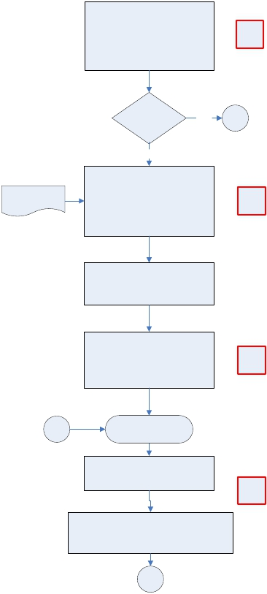Şikayet Değerlendirme ve Takip
 | İŞ AKIŞ ŞEMASI
BİRİM: | BARTIN İL GIDA TARIM VE HAYVANCILIK MÜDÜRLÜĞÜ
ŞEMA NO: | GTHB.74.İLM.İKS/KYS.AKŞ.01.09
ŞEMA ADI: | BİMER VE ALO GIDA 174 ŞİKAYETLERİNİN TAKİBİ İŞ AKIŞ ŞEMASI

Görevlisi tarafından BİMER/Alo
Gıda 174 hattının günlük

kontrolünün yapılması ve yeni gelen
başvuru çıktılarının alınması ve
evrak kayıt sistemine
yönlendirilmesi

Alo Gıda 174
Şikayeti mi? Evet

A
K-PR

Hayır
Tarımsal Veriler Şube Müdürlüğü
müracaat K-PR

BİMER Başvurularının ve dilekçe ile
müracaatların Koordinasyon ve
Dilekçe ile
tarafından değerlendirilerek hangi
Şube Müdürlüğünün faaliyet konusu
olduğunun tespit edilmesi

Başvurunun aslının Koordinasyon
ve Tarımsal Veriler Şube Müdürlüğü
kontrolü sonrasında ilgili Şube
Müdürlüğüne iletilmesi

Başvurunun ilgili Şube Müdürlüğüne
ve kişiye havale edilmesinin

sağlanması ve takip edilmesi için
evrak kayıt sistemine
yönlendirilmesi
P-ŞM

A

Gelen Evrak İş Akış
Şeması

İlgili Şube Müdürlüğü tarafından
şikayetin değerlendirilmesi ve
gerekli işlemin yapılması

Şikayetin değerlendirildiği ve gerekli işlemlerin
yapıldığına dair başvuru sahibinin
bilgilendirmesi için cevabi yazının
düzenlenmesi ve onaya sunulması

B

K-PR

HAZIRLAYAN  Kalite Yönetim Ekibi | KONTROL EDEN  Kalite Yönetim Sorumlusu |  |  | ONAYLAYAN  Kalite Yönetim Temsilcisi

B
 | İŞ AKIŞ ŞEMASI
BİRİM: | BARTIN İL GIDA TARIM VE HAYVANCILIK MÜDÜRLÜĞÜ
ŞEMA NO: | GTHB.74.İLM.İKS/KYS.AKŞ.01.09
ŞEMA ADI: | BİMER VE ALO GIDA 174 ŞİKAYETLERİNİN TAKİBİ İŞ AKIŞ ŞEMASI

İl Müdürü Onayı
İş Akış Şeması O-MD

Şikayet

İlgili Şube Müdürlüğü tarafından

Alo Gıda 174
mi?

Hayır

Şikayete istinaden düzenlenen
yazının başvuru sahibine
gönderilmesi

Giden Evrak İş Akış
Şeması

Başvuru ve başvuruya ait evrakların
dosyalanması / arşivlenmesi
Evet
şikayetin sonucunun ilgili sisteme
kayıt edilmesi

BİMER/Alo Gıda 174
Başvurusu, Dilekçe
cevap yazısı

